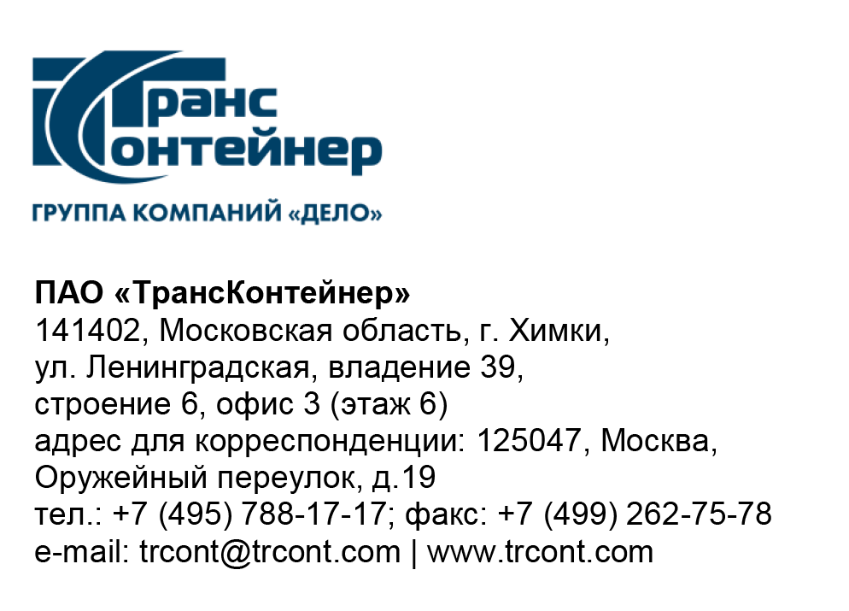

06.05.2022 № б/н

на № - от___-_____

- Разъяснения к документации о закупке способом запроса предложений в электронной форме № ЗПэ-ЦКПИТ-22-0020 по предмету закупки "Оказание услуг по техническому обслуживанию систем хранения данных Hitachi" (Запрос предложений)

Вопрос № 1:

Расхождение по спецификации в ТЗ и проекте договора
Добрый день.
Просим вас разъяснить расхождение по позициям спецификации, которые представлены в Техническом задании (Раздел 4 Документации) и в отдельном проекте договора (Приложение № 1 к Договору на оказание услуг):
В документации:
Таблица №1
1 СХД HITACHI VSP G 600 470107 01.06.2022 31.05.2024
2 СХД HITACHI VSP G 350 431123
В проекте договора:
Таблица № 1
1 СХД HITACHI VSP 54546 01.03.2022 31.12.2023
2 СХД HITACHI HUS VM 210728
3 СХД HITACHI HUS VM-02 (HUS150) 93053157
4 Блейд-Комплекс HDS HQ-BL07 (Compute Blade 500) 323GG-RE3A1NBXR-Y00000010
5 Блейд-Комплекс HDS HQ-BL08 (Compute Blade 500) 323GG-RE3A1NBXR-Y00000080
6 Блейд-Комплекс HDS HQ-BL09 (Compute Blade 500) 323GG-RE3A1NBXR-Y00000087
7 Блейд-Комплекс HDS B17-BL01
(Compute Blade 500)) 323GG-RE3A1NBXR-Y00000023
8 Блейд-Комплекс HDS HQ-BL11 (Compute Blade 500) 323GG-RE3A1NBXR-Y00002118
9 Блейд-Комплекс HDS HQ-BL10
(Compute Blade 500)) 323GG-RE3A1NBXR-Y00002155
10 Ленточная библиотека Quantum Scalar i80 D1H0132306
Просим уточнить какая версия спецификации является актуальной: из ТЗ или из отдельного проекта договора.

Ответ № 1:

При введении заказчиком информации в программно-аппаратные средства ЭТП допущена ошибка. Соответствующие изменения внесены в проект договора раздела ЭТП. Спецификация остается актуальной в техническом задании документации о закупке.

Председатель постоянной рабочей группы
Конкурсной комиссии аппарата управления А.Е. Курицын

